תקציר: המים מהווים גורם מגביל בחקלאות הישראלית. ברצף הוראה זה מידע על מקורות המים הטבעיים בישראל – אקוויפר החוף, ואקוויפר הנגב, ועל מקורות מים חליפיים המשמשים בחקלאות: מים מושבים ומים מותפלים. כמו כן מובא מידע על היתרונות והמגבלות בשימוש בכל סוג של השקיה. ברצף משולבות משימות לחיפוש מידע נוסף, שאלות הכוללות גם ניתוח גרפים וטבלאות , וכן שאלות מתוך בחינות בגרות.
לרצף ההוראה מקושר תרגיל חקר (word ו excel) שנושאו השפעת רמת המליחות על יבול ואיכות עגבניות בנגב. תרגיל חקר זה מתייחס לפרק שעוסק במים מליחים.

המים בחקלאות הישראלית

"רשות המים מודיעה כי חשבונות המים שאנחנו משלמים יתייקרו ב-3.25%. הודעת הרשות באה בהמשך לביקורת החריפה שמתח מבקר המדינה על התנהלות רשות המים כמי שאשמה במצב המים בישראל" (גלובס 2018. 25.10).

"דוח מבקר המדינה שסיכם ביקורת שנערכה בין החודשים יוני 2017 עד ינואר 2018 חושף תמונה מטרידה של ניהול כושל של משק המים, שהביאה למשבר ומצב חירום בו נאלצה רשות המים לקצץ במכסות המים לחקלאים" (גלובס 22.10.2018)

בלי מים לא יתקיימו חיים, ובלי מים לא יכולה להתקיים חקלאות בפרט. בישראל שמיצבה את עצמה כמדינה חקלאית, משאב המים הוא גורם מרכזי, שקובע את אופי הגידול החקלאי.
אחד מההישגים הגדולים של החקלאות הישראלית הוא שבין השנים 1950 ל- 2006 גדל השימוש במים בישראל פי 4 בלבד, בעוד שתפוקת ענפי הצומח גדלה פי 2.21 !
ועדיין למרות ההישג המרשים, עדיין מהווים המים ומחירם, גורם מגביל לקיום החקלאות הישראלית.

? על מה מעיד ההישג המתואר?

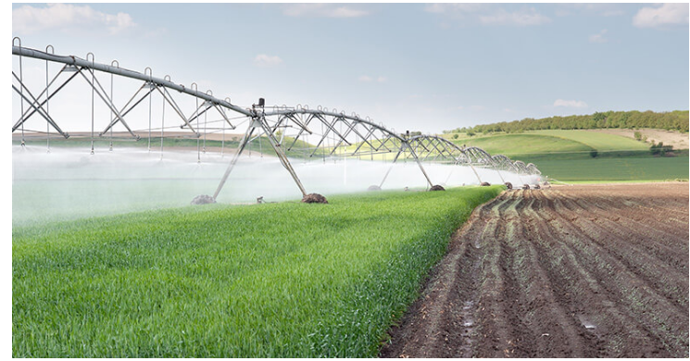
התמונה מתוך
פורטל " מים והשקיה"

מאפייני משק המים בישראל
ישראל נמצאת באזור גאוגרפי שלא ניתן לקיים בה חקלאות ללא השקיה.
?מדוע, אילו תנאים אקלימים מאפיינים את ישראל? התייחסו אך ורק למאפיינים מרכזים.
תוכלו להיעזר באתר רשות המים
בלשכה המרכזית לסטטיסטיקה
?ענו על השאלות בעקבות הגרף שלפניכם:
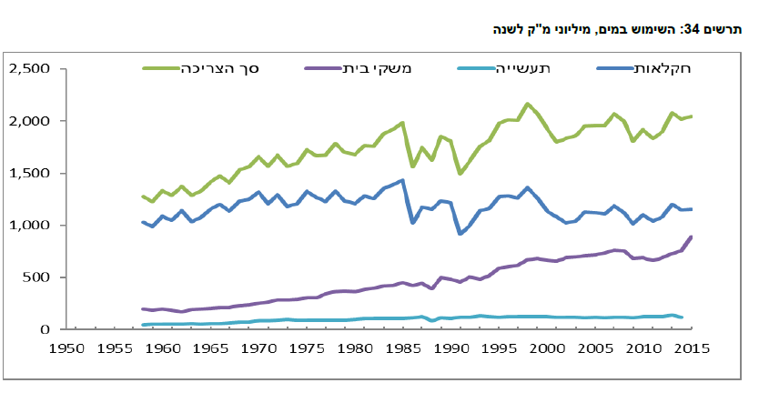

מתוך אטלס סטטיסטי לחקלאות ישראל
https://www.moag.gov.il/shaham/publication/Documents/atalas_haklaut.pdf

- מיהו צרכן המים העיקרי בישראל בשנת-2015 ?
- איזה אחוז מהווה צריכת המים החקלאית מכלל הצריכה בשנת 2015?
- תארו את השינוי שחל בצריכת המים לחקלאות בין השנים 1993 ל-2017.

לאורך עשרות שנים התבססה החקלאות בישראל על מים שפירים, בשלושת העשורים הראשונים של המדינה הלכה וגדלה הקצאת המים לחקלאות לאחר מכן חלה ירידה בצריכת המים השפירים והרכב המים לצרכים חקלאיים השתנה.

מהם מים שפירים?

על פי ההגדרות הבינלאומיות המקובלות, מוגדרים מים שפירים כמים בהם ריכוז הכלוריד הוא מתחת ל– 400 מיליגרם לליטר והמוליכות החשמלית נמוכה מ– 2 דצ”ס (מדד למליחות) למטר. בכך מים שפירים הם שונים ממי ים וממים מליחים ונקראים גם "מים מתוקים". מים מתוקים אלה חיוניים לקיום האנושות, ולקיומם של צמחים ובעלי חיים. מים אלה נחשבים למים באיכות גבוהה והם מיועדים בראש ובראשונה לשתייה אך כמובן שגם לשימושים אחרים.
מקורם של המים השפירים (מתוקים) בעולם הוא: במשקעים הנאגרים כמים עיליים (נהרות ומאגרי מים) ביבשה וכמי תהום, או ממים שהם תוצאה של המסה של שלג או קרח.

מה מקור המים השפירים בישראל?
מאגר המים המתוקים העיליים הגדול ביותר בישראל הוא הכנרת. מקורות המים מתוקים נוספים הם מי התהום ומעיינות שונים.
מהם מי תהום?
מים עיליים שמחלחלים מפני השטח אל תוך הקרקע, ממשיכים לחדור דרך שכבות סלע חדירות, נקבוביות, ומוליכות מים (אקוויפר), עד שהם נתקלים בשכבה אטימה, שאינן מאפשרות חלחול מים דרכן(האקוויקלוד). מבנה זה מאפשר יצירת מאגר מים תת-קרקעי טבעי (מי תהום).
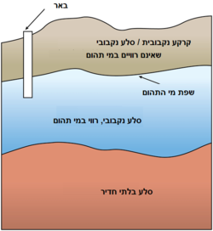
1
2
מתוך
https://he.wikipedia.org/wiki/%D7%90%D7%A7%D7%95%D7%95%D7%94

? מבין המספרים 1,2 שבאיור, מי מייצג את שכבת האקוויפר ומי מייצג את שכבת האקוויקלוד? הסבירו

מה מאפיין מי תהום בישראל?
בישראל מצויים שלושה אקוויפרים עיקריים של מי תהום: אקוויפר החוף, אקוויפר ההר ואקוויפר חרמון. מקובל לחלק את אקוויפר ההר לאקוויפר "ירקון, תנינים", שמוצאי הניקוז שלו זורמים לים התיכון, ולאקוויפרים המזרחיים המתנקזים לבקעת הירדן. אקוויפרים נוספים וקטנים יחסית, מצויים בגליל, בגולן, בעמקים בבקעת הירדן ובערבה.
כל האקוויפרים בישראל נשאבים ומנוצלים לצרכי האדם. קרבת האקוויפרים החופיים למרכזי אוכלוסין ומפלסם הגבוה יחסית של מי התהום האגורים בהם, מאפשרים הפקה קלה וזולה של מים על ידי קדוחים, ומכאן חשיבותם הרבה.

איכות המים השפירים שמקורם בקידוחים עלולה להיפגע כתוצאה מ:
ניצול יתר: שאיבת יתר בקצב שעולה על כמות המים המתחדשת בעונת הגשמים, גורמת לגירעון במים ולעתים מביאה אף להתייבשותן של בארות הניזונות מאותו אקוויפר.
זיהום מעשה ידי אדם בטווח הקצר )עשרות שנים),
שינוי מפלס גלובלי של מי הים בטווח הארוך (מאות שנים(.

בכל האקוויפרים העיקריים בישראל קיימת שאיבת יתר וכתוצאה מכך תהליכי המלחה, וכן קיימות בעיות זיהום ממקורות שונים.
היעזרו באתרים הבאים וענו על השאלות:

מצב מי התהום בישראל ואפשרות שקומם כולל סרטון.
אתר איכות הסביבה
אדם טבע ודין- מדוע חשוב לשמור על מי התהום
אדם טבע ודין- דוח מלא של מצב מי התהום בישראל

? אילו גורמים יכולים לגרום לזיהום מי תהום?
? פרטו כיצד פעילות חקלאית עלולה לגרום לזיהום מי תהום.

מגמה עקבית של המעטה במשקעים, בעיות זהום והמלחה של מי תהום וכמובן גידול אוכלוסייה ועליה בצריכה של משקי הבית, הביאו למצוקת מים קשה. מצוקה זאת גרמה לכך בשנת 1986 החלה מדינת ישראל (לפי החלטת משרד החקלאות) לקצץ בהקצאות המים השפירים לחקלאות.

? התייחסו לטבלה ותארו את השנוי שחל בעלות המים השפירים לחקלאים.

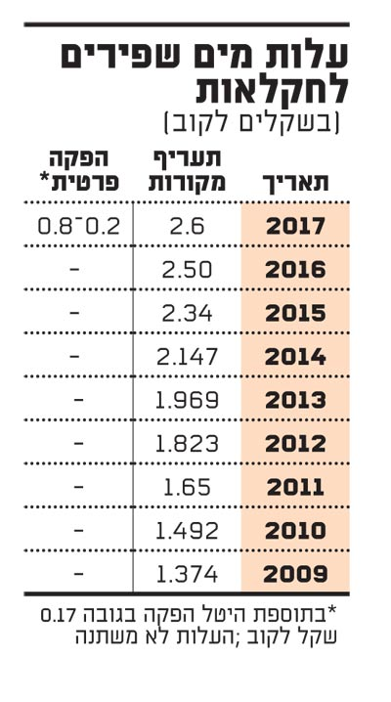
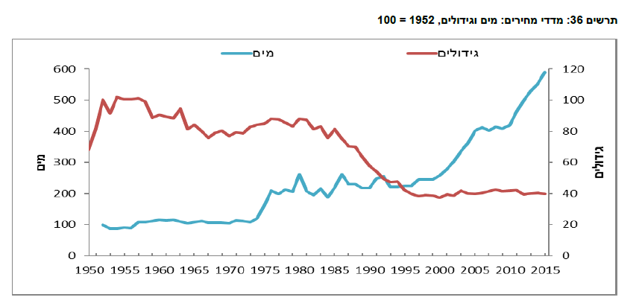

מתוך
אטלס סטטיסטי לחקלאות ישראל
https://www.moag.gov.il/shaham/publication/Documents/atalas_haklaut.pdf

- שימו לב- מחיר הגידולים מבטא את המחיר שהחקלאי מקבל עבור התוצרת (לא את המחיר לצרכן)
? תארו את הבעיה של החקלאות הישראלית שאותה מבטא הגרף.

הקיצוץ בהקצאת המים השפירים, שנקבע בשנות השמונים, נע בין 20% ל-70% מהקצאת הבסיס להשקיה. שיעורי הקיצוץ נקבעו בהתאם לגידולים השונים. קיצוץ מינימאלי חל על גידולים רב שנתיים (מטעים) ועל גידולים עתירי השקעה (חממות) וקיצוץ מקסימאלי נקבע לגידולי כותנה וגידולי שדה.
? כיצד השפיעה החלטה זאת על גדול הכותנה בישראל?
כדי להשיב על שאלה זאת תוכלו לקרוא את המאמר- ענף הכותנה | מבט רב-שנתי שכתבה, רחל בורושק,
התאחדות חקלאי ישראל.

שימוש במים מליחים בחקלאות הישראלית.

בנגב הצחיח, אצורים מים בשכבות האקוויפר השונות. בניגוד למים השפירים האצורים באקוויפרים הצפוניים, המים האלו הם מים מליחים שאינם ראויים לשתייה (לפחות ע"פ הסטנדרטים של משרד הבריאות כיום).
להבדיל ממי ים, מי התהום המליחים הם פחות מרוכזים- מליחותם של המים המליחים נעה בין 1,500 ל- 2,100 מ"ג כלור לליטר ואילו במים מתוקים ישנם 250 מ"ג כלור לליטר. במים אלה ניתן להשתמש לצרכים חקלאיים באופן מוגבל. חקלאים רבים בנגב כולו וברמת הנגב בפרט מגדלים זנים של פירות וירקות שנמצאו מתאימים או שהותאמו להשקיה במים המליחים
כאשר משקים גידולים חקלאיים בעלי עמידות במים מליחים, המליחות המוגברת מעודדת את יצירת הסוכרים בפרי, שלבסוף מתוק יותר לעומת פרי מגידול שהושקה במים שפירים. בין הגידולים המציגים תכונה זו הם תמרים וגפנים וכן עגבניות.
עוד על שימוש במים מליחים:
כתבה ב Ynet
הסבר מים מליחים בקצרה- ויקיפדיה
גידול פלפל בהשקיה בטפטוף של מים מליחים באמצעות טנסיומטרים- מחקר שעוסק בהשפעת שתי רמות של מליחות ומשטר השקיה על יבול פלפלים בנגב
השפעת מים מלוחים על איכות ענבי יין בנגב- תקציר מחקר
אתר מו"פ - בנגב

? בתחנת הניסיונות בנגב עשו ניסוי ובו נבדקה האפשרות לגדל בחממות עגבניות המושקות במים מליחים. נמצא כי לעגבניות המושקות במים מליחים תכונות שונות במקצת מתכונות העגבניות המושקות במים מתוקים.
תוצאות הניסוי מוצגות בטבלה הבאה:
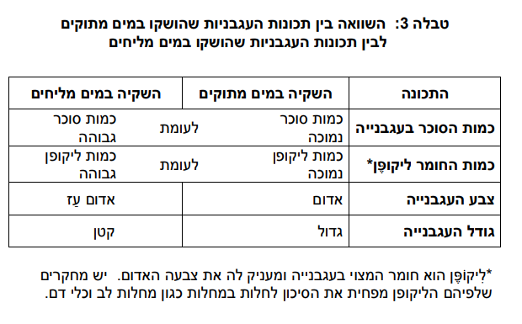
מתוך: עגבניות בנגב , פעילות חט"ב
?סכמו את היתרונות של גידול עגבניות בהשקיה של מים מליחים

?תרגיל חקר העוסק בהשפעת השקיה במים מליחים על יבול ואיכות של עגבניות: תרגיל החקר במלואו נמצא בקובץ המצורף לרצף ההוראה
בישראל קיים מחסור תמידי במים. המחסור במים שאיכותם טובה מגביר את הצורך לנצל מים מליחים כדי להשקות גידולים חקלאיים. מים מליחים נפוצים בעולם באזורים יבשים יחסית. בישראל מצויים מים מליחים באזורים שונים, ובהם הנגב והערבה.
בנגב ובערבה מגדלים עגבניות, שהן חלק מייצוא ירקות החורף של ישראל לשוקי העולם.
בחממת גידול שבחוות "הטומט" בנגב המערבי נערך ניסוי שמתואר לפניך:
החממה חולקה לארבע חלקות שוות, ובכל חלקה נשתלו 100 שתילי עגבניות מזן אנג'ליק.
כל חלקה הושקתה במים בריכוז מלח NaCl שונה (ריכוז המלח נמדד ביחידות של מוליכות חשמלית − דצ"ס/מ').
חלקה 1− מי המוביל הארצי, מי שתייה רגילים (ריכוז המלח במי שתייה הוא 1 דצ"ס/מ')
חלקה 2 − מים מליחים בריכוז של 3.8 דצ"ס/מ'
חלקה 3 − מים מליחים בריכוז של 6.5 דצ"ס/מ'
חלקה 4 − מים מליחים בריכוז של 8.4 דצ"ס/מ'
בסוף העונה נאסף ונמדד יבול העגבניות בכל אחת מהחלקות.
בגרף 1 מתואר היבול המצטבר (טון לדונם) בכל אחת מהחלקות.
תרגיל החקר במלואו נמצא בקובץ המצורף לרצף ההוראה

מצוקת המים וקצוץ הקצאת המים, דחפו לחיפוש מקורות מים חלופיים למים השפירים, שיספקו את הצרכים המתרבים של משקי המים הפרטיים ושל צרכי החקלאות.
מהם מקורות המים שאינם שפירים בישראל?

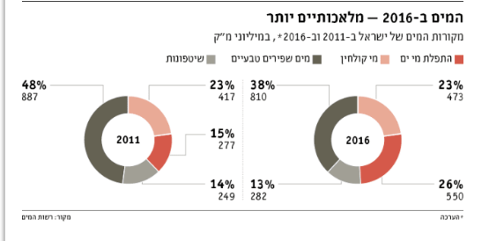

מאתר הרשות
- קולחין וקולחים הם שני מונחים בעלי משמעות זהה

? היעזרו בגרף ותארו את ההבדלים המרכזים שחלו במקורות המים של ישראל בשנים האחרונות.

שימוש חקלאי במי שפכים מטוהרים –קולחין/מים מושבים.
תהליך טיהור שפכים
תהליך הטיהור נעשה במכון טיהור שפכים. מתקן זה מנקז אליו את השפכים המגיעים אליו באמצעות הביוב לשם טיהורם, המים המטוהרים משמשים לחקלאות או להשבה לנחלים בטבע.
מכון הטיהור המתקדם ביותר בישראל הוא ה- "שפד"ן" המטהר את שפכי גוש דן.
השפד"ן הפך למקור המים השני בגודלו בישראל, לאחר המוביל הארצי. מי השפכים המטוהרים בו, מספקים למעלה מ-70% מצריכת ההשקיה החקלאית בשדות הנגב.
תהליך הטיהור :
תהליך הטיפול בשפכים במכוני הטיהור האינטנסיביים מתחלק לשלושה שלבים עיקריים: טיפול ראשוני, טיפול שניוני וטיפול שלישוני. איכות הקולחים נקבעת על פי מספר השלבים בתהליך הטיהור.
טיפול ראשוני:
טיפול מכני הכולל סינון גס של השפכים, שיקוע החלקיקים כבדים, ושיקוע ראשוני הכולל הרחקת חלק מהמוצקים המרחפים והחומר האורגני.
טיפול שניוני:
טיפול ביולוגי בו מתבצע תהליך של פירוק החומר האורגני בשפכים, הרחקת המוצקים המרחפים, שיקוע של הבוצה (המכילה בעיקר את החיידקים המפרקים) וחיטוי הקולחים לצורך סילוק מיקרואורגניזמים פתוגנים (מעבירי מחלות).
בתהליך מתקבלים קולחים צלולים בעלי ריכוז חומר אורגני נמוך וריכוז מוצקים מרחפים הנמוך מ 30 מ"ג/ל'.
טיפול שלישוני:
טיפול שלישוני יכלול אחד או יותר מהתהליכים הבאים: סילוק חנקן בתהליך ביולוגי, סילוק זרחן בתהליך ביולוגי ו/או על ידי כימיקלים, סינון נוסף של מוצקים מרחפים, חיטוי.
לאחר הטיפול בשפד"ן איכות המים קרובה לאיכות מי שתייה (מים שפירים), והם יכולים לשמש להשקיה חקלאית ולהשבה לנחלים ללא חשש לזיהום קרקע ומי תהום.
המים המושבים מתאפיינים בריכוז גבוה יחסית של מלחים, של יונים ספציפיים וחומרי הזנה. חומרי ההזנה בקולחים יכולים לשמש את הגידול, וע"י כך להקטין את הצורך בתוספת דישון.

שימוש במי קולחין להשקיה חקלאית מאפשר חיסכון במים שפירים. עידוד השימוש במי הקולחין מתבטא בתעריפים נמוכים משמעותית יחסית למים שפירים. יתרה מזו, בשנות בצורת, כאשר הקצאות המים השפירים לחקלאות מקוצצות בשיעורים גבוהים, לא חל בדרך כלל קיצוץ במי הקולחין. בשנים האחרונות מסייעת רשות המים ליזמים פרטיים בהקמת מפעלים פרטיים להשבת קולחין לחקלאות. הסיוע כולל ליווי מקצועי ומענקים לביצוע השקעות. בשנת 2015 טופלו 94% מהשפכים של ישראל ברמה שניונית או שלישונית כ-87% מהם הושבו להשקיה חקלאית

תמונת ניצול השפכים בישראל יחסית למדינות אחרות בעולם כך:
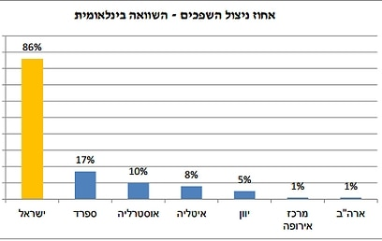
מתוך
https://www.ynet.co.il/articles/0,7340,L-4674838,00.html

ואם כל כך טוב. אז מה רע?
ההשפעה השלילית של השקיה בקולחים יכולה להתבטא באופנים הבאים:
1. להימצאות ריכוזים גבוהים יחסית של חומרי הזנה בקולחים יכולה להיות השפעה אגרונומית וסביבתית השפעה ישירה על הגידול ויבולו. חומרי הזנה אלו יכולים לנוע בתוך הקרקע או עם מי הנגר העלי ולהגיע למקורות המים ולזהם אותם. כמו כן, מכיוון שריכוז חומרי ההזנה בקולחים לא נקבע על פי צרכי הגידול, במקרים מסוימים השקיה בקולחים עלולה להסב נזק לגידול עקב תוספת חומרי הזנה בשלבים בהם הצמח רגיש לעודף בחומרי הזנה.
2.
בקרקע שהושקתה בקולחים מספר עונות ברציפות, קיימת בעיה של הצטברות מלחים. מלחים אלו מצטברים בשכבת הקרקע העליונה ובמהלך עונת ההשקיה ומוחדרים לאזור בית השורשים על ידי גשמי החורף. (בשטח המושקה בטפטוף מלחים אלו נדחקים לעומק הקרקע כמעט בלעדית ע"י הגשם). ריכוז מלחים של 3000 עד 6000 ppm , מזיק לרוב צמחי התרבות.
מהו הנזק שגורמת קרקע מלוחה?
כאשר ריכוז המלחים בקרקע הוא גבוה מזה שבצמח, השורשים אינם יכולים לקלוט מים מסביבתם בגלל הבדלים בלחץ האוסמוטי.
בנוסף עלולים להיות המלחים רעילים לצמח. הצמח אינו יכול להתפתח בקרקע, עם הזמן ריכוז המלחים עולה, הקרקע הופכת סטרילית והיא אינה מתאימה יותר לחקלאות.
להמלחת קרקע יש השפעה על מבנה הקרקע. כתוצאה מכך, רגישות הקרקע ליצירת קרומים ולבעיות ניקוז, אוורור והיווצרות נגר וסחף גדלה.
? להמלחת קרקע יכולות להיות סיבות נוספות מלבד השקיה במיי קולחין
מהן?

? מהם הסימנים לפגיעה בצמח על ידי המלחה? היעזרו באתר הבא
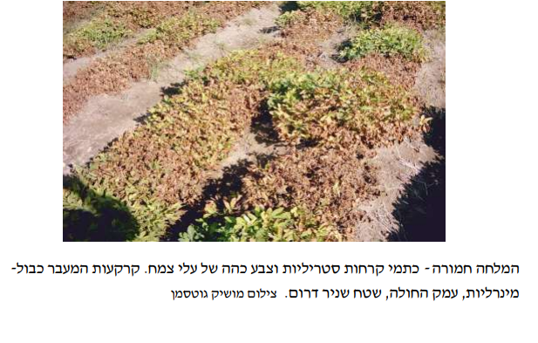

הצילום מתוך "המדריך המקצועי לשימור הקרקע" בהוצאת moag

3
השפעה על הסביבה על ידי הצטברות מיקרו-מזהמים (מתכות כבדות וחומרים אורגנים רעילים) בקרקע או כתוצאה משינוי במצב הכימי שלהם בקרקע וחדירתם למקורות המים ולשרשרת המזון. סכנת זיהום הסביבה ביסודות-מיקרו כתוצאה מהשקיה בקולחים, יכולה להתבטא בשלושה אופנים:
א. תנועה של מזהמים בגוף הקרקע למי תהום וזיהומם.
ב. תנועה עילית של מזהמים עם הנגר והסחף והגעתם למאגרים עיליים ונחלים.
ג. הצטברות המזהמים בקרקע וחדירתם לשרשרת המזון דרך החלק האכיל של הצמח.
4. קיים סיכון קטן של פגיעה בבריאות הציבור בשל האפשרות לאילוח התוצרת החקלאית בפתוגניים.

סרטון אתר רשות המים שיטות טהור מים
אתר קרן קיימת- מידע וסרטון על מי קולחין ועל פעילות קק"ל במשק המים
סרטון טלוויזיה המציג הסבר- איך הופכים מי ביוב למי שתיה
מסמך מדיניות תכנון החקלאות והכפר בישראל
סיכונים אפשריים בהשקיה בקולחין- אתר משרד הבריאות
מדריך מקצועי מצוין של המוא"ג- שימור קרקע
איסוף וטיפול בשפכים וניצול קולחים להשקיה חקלאית סקר ארצי - 2014

התפלה
מי ים או מי תהום מליחים הם מים, שריכוז המלחים בהם גבוה מאוד ועל כן הם אינם ראויים לשתייה. התפלת מים היא תהליך שנועד לסלק את המלחים המומסים במים אלה, כדי שיהפכו לראויים לשתייה או לחקלאות. מים שאינם מכילים מלחים מומסים, הם מים חסרי טעם, או מים תפלים. ולכן התהליך המסלק את המלחים מהמים נקרא התפלה ("התפלה" נגזרת מהמילה "תפל" - חסר טעם).

ההתפלה היא טכנולוגיה המרחיקה מלחים משני סוגים של תמיסות:
1. הרחקת מלחים ממים מליחים. מים מליחים מוגדרים כמים שריכוז סך כל המומסים בהם הוא בתחום של 1,000-15,000 מיליגרם לליטר, גבוהה מרמת המלחים במים מתוקים, אך קטנה מרמת המלחים במי ים.
2. הרחקת מלחים ממי ים שיש בהם ריכוז גבוה מאוד של מלחים. מי ים מוגדרים כמים שריכוז סך המומסים בהם הוא בתחום של 15,000 עד 50,000 מיליגרם לליטר.

בישראל פועלים 5 מתקני התפלת מי ים: באשקלון, פלמחים, חדרה, שורק ואשדוד. באילת מתקן התפלה מתפיל מי ים ומי קידוחים מליחים.

מתקני התפלה אלה משתמשים בשיטת האוסמוזה ההפוכה. בתהליך זה דוחסים את המים המלוחים דרך ממברנות (קרומים) המאפשרות מעבר מים בלבד ומונעות מעבר מלחים. המים שעוברים דרך הממברנות הם מים מותפלים, ואילו המים שנשארים בתמיסה הם רכז המוזרם חזרה לים. שיטה זו חסכונית יחסית באנרגיה מהשיטה שבה השתמשו בעבר בישראל שהיא שיטת האידוי.
מנקודת מבט סביבתית, תהליך ההתפלה עלול לגרום לבעיות שונות.
שיטת האוסמוזה ההפוכה אומנם חסכונית הרבה יותר באנרגיה ומסיבה זו השימוש בה הולך ומתרחב, אך בכל זאת נדרשת לתהליך אנרגיה רבה. אנרגיה שמופקת משריפת דלקים מתכלים (פוסיליים) ובכך מעלה את רמות הפליטה של פחמן דו-חמצני.
מתקני ההתפלה נבנים צמוד לחוף הים, שהוא משאב מוגבל, וכך פוגעים באיכות הסביבה. עם זאת, אורך החוף בו הם משתמשים עשוי להיות קטן. כך למשל, במתקן התפלה בחדרה מגיע השימוש ברצועת החוף ל-20 מטרים בלבד.
מפעלי ההתפלה מייצרים מלח בריכוז גבוה שצריך להיפטר ממנו. מלח בריכוז גבוה יכול לפגוע בבעלי חיים ימיים.
בתהליך ההתפלה מסולקים כמעט לחלוטין המינרלים המצויים במי הים בהם גם מרכיבים החיוניים לבריאות האדם, כגון סידן ומגנזיום. היות ושתיית מים היא מקור לכ-20% מכמות המגנזיום הנכנסת לגוף יכול להיווצר מחסור בקרב האוכלוסייה הצורכת מים אלה.
השקיה במים מותפלים עלולה לגרום גם לנזקים לגידולים חקלאיים. זאת, היות שהמים המותפלים חסרים מינרלים החיוניים לבריאותו של הצמח, כדי לצמצם נזק זה מוסיפים למים חומרי דשן..
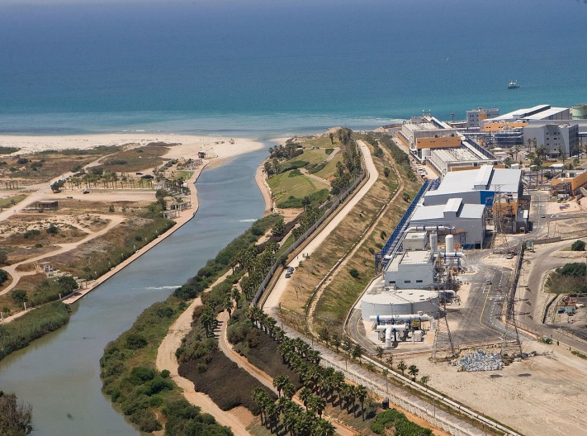
מתקן ההתפלה בחדרה

מאת
IDE Technologies - IDE Technologies, GFDL, https://he.wikipedia.org/w/index.php?curid=992059

עוד על התפלת מים וגם על מגבלותיה:

סרטון הסברה של רשות המים - הסבר קצר על התפלה בישראל
כתבה חדשותית על התפלה בישראל ומגבלותיה- מקו
הסבר קצר באתר רשות המים
התפלה ומתקני התפלה בישראל- ויקיפדיה
יתרונות השקיה במים מותפלים- תוצאות מחקר בבננות
על מים מותפלים ומגבלות ההתפלה- פורטל המים
בעיות אפשריות באדם בשימוש במים מותפלים
השימוש במים מותפלים: היבטים חקלאיים- עלון הנוטע
מים מותפלים מזיקים לחקלאות- עיתון הארץ

? על סמך מקורות אילו ואחרים:
סכמו את המידע העוסק במים שפירים, מותפלים ומים מושבים
מקור המים | עקרון השיטה | יתרונות לחקלאות | מגבלות לחקלאות
שפירים
מושבים
מותפלים

? כל אחד מהמשפטים שלפניכם, מייצג מאפיינים של מקור מים בחקלאות ישראל (שפירים, מותפלים, קולחין) מיינו את המשפטים לסוג המים שהם מתארים. יתכן כי יש משפטים שמתאימים ליותר מסוג מים אחד, אם כן הסבירו את התאמתם

- תהליך ייצור מים אלה מצמצם את זיהום מקורות מי התהום.
- השימוש החקלאי בהם, מתבטא בתעריפים נמוכים משמעותית יחסית למים שפירים.
- מקורם משאיבות מהכינרת וקדוחים של מי תהום.
- יש צורך להוסיף להם מינרלים מסוימים כדי למנוע מחסור באדם ובצמחים.
- בשנות בצורת, כאשר הקצאות המים השפירים לחקלאות מקוצצות בשיעורים גבוהים, לא חל בדרך כלל קיצוץ במים אילו.
- תהליך הפקתם דורש אנרגיה רבה.
- הסיכון להמלחת קרקעות שמתעורר בשימוש בהם הוא גבוה יותר מאשר בשימוש בסוגי המים האחרים.
- תהליך הפקתם גורם לזיהום אוויר, בעיקר בשל לעליית ריכוז פד"ח.
- השימוש במים אלו יכול לצמצם את הצורך בדישון, מכיוון שמים אלה מכילים חומרים שונים המשביחים את הקרקע.
- הם מהווים משאב מוגבל לחקלאות.

? כיום, מי קולחים מטוהרים מהווים כמחצית מצריכת המים בחקלאות בארץ, והם מופנים בעיקר להשקיית מטעים. מחקרים שסוכמו לאחרונה מדווחים על ירידה ביבולים, בעיקר במטעים הנטועים על קרקעות כבדות, לאחר כעשור של השקיה במי קולחים (פרידמן וחובריו, 2007; לוינגרט-איצ׳יצ׳י וחובריה, 2007; לוינגרט-איצ׳יצ׳י וחובריה, 2013; להב וחובריו, 2013).
לפניכם תרשים המסכם מחקרים שנערכו במשך כ10 שנים בשני זני אבוקדו (האס Haas ואתינגר Etinger ) ובמטעי אשכולית. כל מטעי הפירות הושקו במים מושבים ברצף במשך 12-13 שנים. היבול הכולל שהתקבל מהם בכל שנה נאסף ונשקל, כמו כן נאסף ונשקל היבול של מטעים מאותם זנים שהושקו במים שפירים ברצף במשך 12-13 שנים וגדלו בתנאים דומים ועם אותו ממשק השקיה. בכל שנה חושב היחס בין היבול הממוצע של המעטים שגדלו עם השקיה במים מושבים לבין היבול שהתקבל במטעים שהושקו במים שפירים. בגרף שלפניכם מוצג יחס זה.

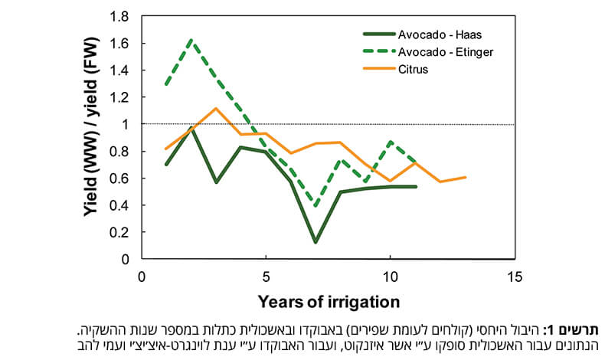

1. תארו את מגמת ההשתנות של היבול בחלקות המושקות במים מושבים יחסית ליבול של החלקות המושקות במים שפירים של שני מיני הפרי אבוקדו (שני הזנים- Haas, Etinger) ואשכולית citrus.
2. הסבירו את העלייה הראשונית ביבול של צמחים המושקים בקולחין יחסית לצמחים המושקים במים שפירים.
3. הסבירו את הירידה המתמשכת ביבול של צמחים המושקים בקולחין יחסית לצמחים המושקים במים שפירים.

על המחקר במלואו

לקט שאלות מבחינות בגרות:

?באילו מן סוגי המים הבאים משמשים בחקלאות?
1. מי ביוב
2. מי קולחין
3. מים מזוקקים
4. כל התשובות נכונות

?בשנים האחרונות יותר ויותר שטחים חקלאיים עוברים מהשקיה במים שפירים להשקיה במי קולחים
א. מה הם מי קולחים ומה הם מים שפירים ?
ב. מדוע משתמשים במי קולחים בחקלאות ?
בניסוי שנועד לבחון את השפעת השקיה בקולחים עירוניים על גידול מנגו הושקו חלק מעצי המנגו בקולחים וחלק מעצי המנגו במים שפירים, העצים נבחרו באופן אקראי וסה"כ שותפו בניסוי 180 עצים.
תוצאות הניסוי מובאות בטבלה :
 | משקל פרי ממוצע | מספר פירות לעץ | סה"כ יבול לעץ (טון לדונם)
מי קולחים | 451 | 254 | 6.9
מים שפירים | 485 | 290 | 8.5

(מעובד עפ"י גל וחוב', 2005)
- מה הם היתרונות שהצמח עשוי להפיק מהשקיה במי קולחים ?
- אילו מסקנות ניתן להסיק מהניסוי ?
- נסה להסביר מסקנות אלו בהסתמך על הידע שרכשתם

?במדינת ישראל קיים מחסור חמור במים, על כן יש למצוא דרכים לחסוך במי השקיה בחקלאות.
א. תאר שלוש דרכים שבאמצעותן ניתן לחסוך במים מבלי לפגוע בצמחים.
ב. הגדר " מי קולחים".
ג. הסבר את הסכנה שבשימוש בלתי מבוקר במי קולחים.
ד. הסבר כיצד שימוש במי קולחים מסייע לחיסכון בדשן.
?
א. הסבר מה הם מים שפירים ומה הם מי קולחים.
ב. ציין שני שימושים של מי קולחים בחקלאות, והסבר מדוע אפשר להשתמש במי קולחים בכל אחד מן השימושים שציינת.
ג. הסבר שתי סיבות לשימוש במי קולחים בישראל.

